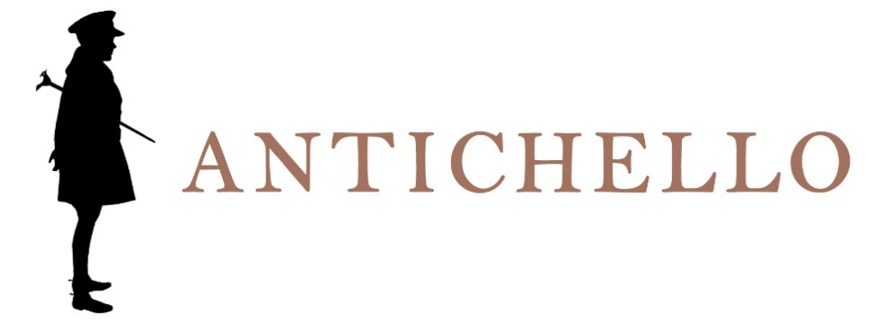

CHIARETTO DI BARDOLINO
DENOMINAZIONE DI ORIGINE CONTROLLATA

Zona di produzione
Area Bardolino, ad Est del Lago di Garda.

Varietà delle uve
Corvina, Rondinella e Molinara.

Vinificazione
Pressatura soffice delle uve con breve macerazione delle bucce.

Affinamento
In contenitori di acciaio inox e ca. 3 mesi in bottiglia.

Dati analitici
Alcool: 12% Vol.
Acidità totale: ca. 5,5-6 g/l

Descrizione organolettica
Colore rosato con sfumature violacee.
Profumo delicato con note fruttate e floreali.
Sapore secco, fresco e leggermente sapido.

Servizio
14-15° C.

Accostamenti
Primi piatti, anche di pesce, e carni bianche.

Longevità
Si beve preferibilmente giovane.

